Anexa nr. 2
la Hotărârea Consiliului Județean
Bistrița-Năsăud nr. 35 din 27.03.2018

Modificări/remedieri aduse documentației de atribuire
aferentă procedurii de delegare prin concesiune a serviciului public de salubrizare respectiv activitatea de colectare, transport, depozitare şi transfer al deșeurilor municipale, inclusiv deşeuri periculoase din deşeuri menajere şi managementul Staţiilor de Transfer și al Centrelor de Colectare din județul Bistrița-Năsăud conform dispozițiilor Deciziei C.N.S.C. nr.437/C2/113 din 20.02.2018

- Fișa de date conform modificărilor din Clarificarea nr. 12

- Punctul II.2.1 se modifică și va avea următorul conținut:
”Delegarea prin concesiune a serviciului public de salubrizare respectiv activitatea de colectare, transport, depozitare şi transfer al deşeurilor municipale inclusiv deşeuri periculoase din deşeuri menajere şi managementul Staţiilor de Transfer şi al Centrelor de Colectare din judeţul Bistriţa-Năsăud.
Estimarea valorii contractului s-a efectuat în baza tarifelor stabilite.
Contractul se va încheia pe o perioadă de 5 ani începând cu data începerii activităţii conform ordinului de începere a contractului de concesiune.
Tarifele maxime avute în vedere la determinarea valorii estimate a contractului sunt:
a) Tarif persoane fizice, inclusiv asociaţii de locatari/proprietari din mediul urban: 137,04 lei/persoană/an, fără TVA;
b) Tarif persoane fizice, inclusiv asociaţii de locatari/proprietari din mediul rural: 37,32 lei/persoană/an, fără TVA;
c) Tarif agenţi economici/instituţii publice: 407,10 lei/tonă fără TVA;
Determinarea tarifelor s-a făcut luând în considerare costurile şi veniturile aferente şi tinând cont de gradul de suportabilitate al populaţiei în comparaţie cu veniturile pe gospodărie.
Pentru efectuarea proiecţiilor s-a luat în calcul o mărime a gospodariei de 2,6 persoane, conform INS 2016.
Valoarea maximă a tarifelor s-a stabilit în baza Studiului de fundamentare revizuit conform dispoziţiilor Deciziei CNSC nr. 437/C2/113 din 20.02.2018.
Prin semnarea Contractului de finantare nr. 80504/25.05.2009 Consiliul Judeţean Bistriţa-Năsăud şi A.D.I. Deşeuri Bistriţa-Năsăud s-au angajat să asigure creşterea tarifelor în termeni reali, astfel încât să se asigure acoperirea cofinanţării şi a costurilor de operare şi de întreţinere a activelor, în conformitate cu Cererea de Finanţare (Aplicaţia de Finanţare). În Anexa 2 – Prognoze cheltuieli, tarife, sustenabilitate financiară a contractului la Studiul de fundamentare actualizat, se regăseşte evoluţia tarifelor privind colectarea, transportul depozitarea şi transferul deşeurilor în judeţul Bistriţa-Năsăud, aprobat prin Hotarâre A.G.A. A.D.I. Deşeuri Bistriţa-Năsăud nr. ………… din 29.03.2018.
La stabilirea tarifelor au fost incluse şi costurile aferente serviciilor de depozitare şi/sau tratare a deşeurilor în cadrul C.M.I.D. Tărpiu, precum și nivelul salariului minim pe economie aferent anului 2018 şi taxa de mediu de 80 lei/tonă în anul 2019 şi 120 lei/tonă în anul 2020.

Valoarea anuală a redevenţei este în sumă fixă de 1.676.280,80 lei.
Valoarea redevenţei nu va varia în funcţie de cantitatea colectată, ea nu se determină în funcţie de cantitatea colectată, numărul locuitorilor care alcătuiesc populaţia deservită a judeţului Bistriţa-Năsăud sau orice alt criteriu variabil care ar putea influenţa nivelul încasărilor operatorului de servicii de colectare.
În fundamentarea tarifelor, ofertantul la dimensionarea cheltuielilor, va prelua redevenţa fără a aduce modificări de valoare asupra acestora.
Redevenţa se va plăti trimestrial şi va fi indexată anual, până la data de 31 iulie a anului în curs, cu indicele preţurilor de consum comunicat de către Institutul Naţional de Statistică.
Valoarea maximă estimată fără TVA: 143.223.158 RON”.

- Punctul III.1.1.a) – Garanția de participare

Paragraful: ”Cuantumul garanţiei de participare în sumă fixă, este de 593.423 lei fără TVA”.

se modifică și va avea următorul conținut:

”Cuantumul garanţiei de participare în suma fixă, este de 493.910 lei fără TVA”.

- Caietul de sarcini conform modificărilor din Clarificarea nr. 12

- Volumul 2 - Anexa 2 - Regulamentul serviciului de salubrizare – Anexa 1 Indicatori minimi de performanță pentru serviciul public de salubrizare

1.3 FACTURAREA ȘI ÎNCASAREA CONTRAVALORII PRESTAȚIILOR
Paragraful:

”d) valoarea totală a facturilor încasate raportată la valoarea totală a facturilor emise, pe categorii de activități utilizatori - 100% 100% 100% 100% 100%”.

Se modifică și va avea următorul conținut:

”d) valoarea totală a facturilor încasate raportată la valoarea totală a facturilor emise, pe categorii de activități utilizatori - 95% 95% 95% 95% 95%”.

- Anexa 15 – Matricea alocării riscurilor

Matricea de alocare a riscurilor asociate contractului “Delegarea prin concesiune a serviciului public de salubrizare, respectiv activitatea de colectare, transport, depozitare şi transfer al deșeurilor municipale, inclusiv deşeuri periculoase din deşeuri menajere şi managementul Stațiilor de Transfer şi al Centrelor de Colectare din județul Bistrița-Năsăud”, din Anexa 15 a Caietului de sarcini se modifică și va avea conținutul regăsit în Studiul de Fundamentare revizuit conform dispozițiilor Deciziei CNSC nr. 437/C2/113 din 20.02.2018, conform Tabel 2 - Identificarea și descrierea riscurilor, încărcat pe SEAP ca document separat.

- Volumul 4 - Contract cadru concesiune
Art. 5.2.1 se modifică și va avea următorul conţinut: ”Operatorul are obligaţia ca, în termen de 5 zile de la data semnării contractului, să depună cu titlu de garanţie suma de 2.469.551 lei fără TVA”.

- Strategia de contractare conform modificărilor din Clarificarea nr. 12

- III. Modalitatea de atribuire - în forma prevăzută în Clarificarea nr. 12 se modifică și va avea următorul conţinut:

”1.1. Determinarea şi justificarea valorii estimate
Conform Studiului de Fundamentare revizuit conform Deciziei CNSC nr. 437/C2/113 din 20.02.2018, obiectivul pe termen lung este ca ponderea medie a veniturilor din gospodăriile urbane şi rurale alocate pentru servicii municipale de gestionare a deșeurilor să fie considerată de 1,0% din venitul mediu sau 1,8 % din decila inferioară a veniturilor conform Hotărârii de Guvern nr. 246/2006, oricare dintre cele două reprezintă valoarea cea mai mică. Se va lua în calcul indicele care rezultă într-un tarif maximal mai mic utilizând cei doi indicatori, asigurând astfel suportabilitatea tarifelor atât în cazul gospodăriilor sărace, cât și a celor cu venituri medii.
Analiza de suportabilitatea are două mari caracteristici:
- Nivelurile veniturilor medii diferă semnificativ între zonele urbane și cele rurale;
- O componentă majoră a veniturilor estimate - în special în zonele rurale - constă în venituri non-monetare.

Analiza de suportabilitate arată că tarifele calculate pe baza Fișei de Fundamentare sunt suportabile. Tariful maxim este cel calculat pe baza Fişei de Fundamentare, cu chei de alocare a cantității programate conform deșeurilor generate de către fiecare categorie de utilizatori. Prin urmare, gospodăriile din zona rurală plătesc o sumă anuală mai mică decât cele din zona urbană, întrucât produc o cantitate mai mică de deşeuri pe gospodărie.

Veniturile totale medii lunare pe o gospodărie, pe categorii de venituri şi principalele categorii sociale, pe macroregiuni şi regiuni de dezvoltare (INS 2016,2017).
Politica de tarifare s-a stabilit astfel încât să fie respectate cele trei principii de bază și anume, sustenabilitatea financiară, suportabilitatea și principiul poluatorul plătește.
Se preconizează că în județul Bistrița-Năsăud venitul mediu lunar pe gospodărie la nivelul anului 2017 este de 3,201 RON pe o gospodărie, 90% din media pe regiune. Această ipoteză este conservatoare, luând în considerare faptul că județul Bistrița-Năsăud este mai puțin dezvoltat faţă de media din regiune, întreaga regiune fiind puternic influențată de polul de creştere economică din județul Cluj.
Considerând în medie 2.6 persoane pe gospodărie la nivel național (conform INS 2016) rezultă în Bistrița-Năsăud un venit mediu pe persoană pe lună de 1.143 RON. Veniturile din decila inferioară reprezintă 47% din venitul mediu. Nivelul maxim suportabil al tarifului pe tonă este stabilit la un nivel de 1.8% din cea mai inferioară decilă a venitului pe gospodărie, astfel că tarifele calculate conform Fișei de Fundamentare sunt suportabile.
Rezultatele analizei de suportabilitate arată că în toate cazurile tarifele calculate pe baza fişei de fundamentare sunt sustenabile.
În politica de tarifare propusă în studiul de fezabilitate, tarifele pe tonă pentru utilizatorii non-menajeri au fost stabilite la valori mai ridicate, în medie cu aproximativ 2% decât cele provenite din gospodării. Se menține politica de a avea un tarif mai mare pentru unitățile non-menajere, dar se ridică cu 10% tariful pentru acești utilizatori pentru a putea garanta sustenabilitatea serviciilor în condițiile în care se preconizează introducerea taxei de depozitare.
Rezultatele analizei de suportabilitate perioada 2018-2022
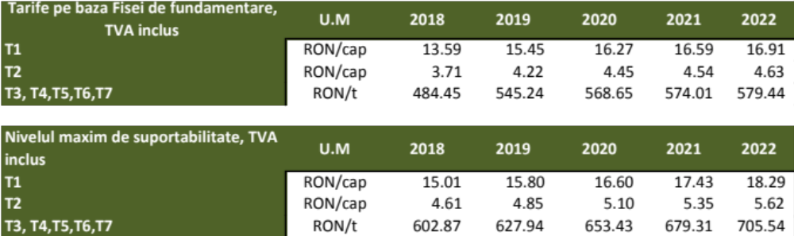
Tarife maximale
TARIFE MAXIMALE | T1 | T2 | T3
 | RON/ pers/ luna | RON/ pers/ luna | RON/tona
Tarif, exclusiv TVA | 11.42 | 3.11 | 407.10
TVA | 2.17 | 0.59 | 77.35
Tarif, inclusiv TVA | 13.59 | 3.71 | 484.45
Valoarea contractului
Valoarea contractului se stabilește în baza veniturilor totale adunând sumele pe cei 5 ani de contract. Potrivit art. 12 din Legea 100/2016, valoarea unei concesiuni de lucrări sau a unei concesiuni de servicii este cifra totală de afaceri a concesionarului generată pe durata contractului, fără TVA, în schimbul lucrărilor și serviciilor care fac obiectul concesiunii, precum și pentru bunurile accesorii acestor lucrări și servicii. Astfel, valoarea contractului este de 143.223.158 RON fără TVA și de 170.435.558 RON cu TVA.

SUMA veniturilor aferente fiecărui an pe durata celor 5 ani ai contractului calculată astfel, pentru fiecare an în parte:
[T1* număr utilizatori persoane fizice din mediul urban + T2* număr utilizatori persoane fizice din mediul rural + T3* tone de deșeuri colectate de la agenți economici/instituții publice + T4 * tone de deșeuri colectate din activități de construcție și demolări, persoane fizice + T5 * tone de deșeuri colectate din activități de construcție și demolări, agenţi economici/instituţii publice +T6* tone de deșeuri voluminoase și DEEE colectate de la persoane fizice + T7* tone de deșeuri voluminoase și DEEE colectate de la agenţi economici/instituţii publice]
Calcul detaliat venituri și valoarea contractului:
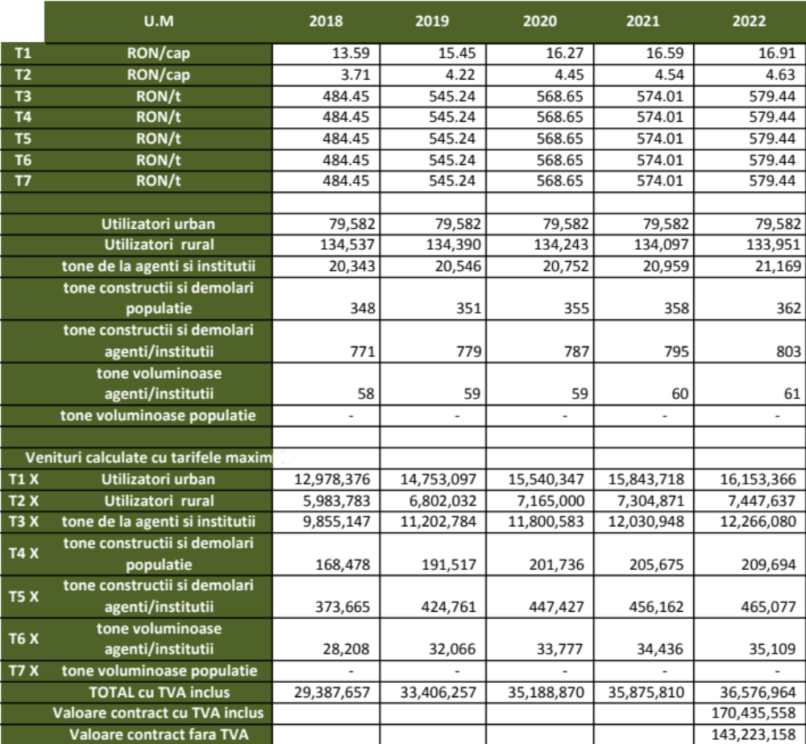

- III.3. Alegerea şi justificarea criteriilor de calificare privind capacitatea şi după caz, criteriile de selecţie

b.1) Paragraful: ”Cuantumul garanţiei de participare în sumă fixă, este de 593.423 lei fără TVA, adică 2% din valoarea anuală estimată a contractului”.

Se modifică și va avea următorul conținut:

”Cuantumul garanţiei de participare în suma fixă, este de 493.910 lei fără TVA, adică 2% din valoarea anuală estimată a contractului”.

b.2) Paragraful: ”Cuantumul garanției de bună execuție este de 2.967.117 lei fără TVA”.

Se modifică și va avea următorul conținut:

”Cuantumul garanției de bună execuție este de 2.469.551 lei fără TVA”.

b.3) Paragraful: ”Având în vedere că se doreşte prestarea serviciilor de colectare, transport, depozitare şi transfer a deşeurilor municipale pe o perioadă de 5 ani, cerinţa demonstrării experienţei similare în maxim 6 contracte este corelată cu obiectul contractului, respectiv cu operaţiile multiple care se vor realiza, iar valoarea 22.000.000 lei a fost stabilită în raport cu valoarea anuală estimată a contractului fără TVA (29.671.176 lei)”.

Se modifică și va avea următorul conținut:

”Având în vedere că se doreşte prestarea serviciilor de colectare, transport, depozitare şi transfer a deşeurilor municipale pe o perioadă de 5 ani, cerinţa demonstrării experienţei similare în maxim 6 contracte este corelată cu obiectul contractului, respectiv cu operaţiile multiple care se vor realiza, iar valoarea 22.000.000 lei a fost stabilită în raport cu valoarea anuală estimată a contractului pentru anul 2018 fără TVA (24.695.510 lei)”.

